TẬP ĐOÀN VIỄN THÔNG QUÂN ĐỘI VIETTEL
TRUNG TÂM GIẢI PHÁP CÔNG NGHỆ
THÔNG TIN VÀ VIỄN THÔNG VIETTEL


HƯỚNG DẪN SỬ DỤNG
VĂN PHÒNG ĐIỆN TỬ VOFFICE

Đối tượng Lãnh đạo đơn vị
(Lưu hành nội bộ)

Hà Nội, 08/2015
MỤC LỤC
MỤC LỤC 2
1. GIỚI THIỆU 3
1.1. Mục đích và ý nghĩa của Tài liệu 3
1.2. Phạm vi tài liệu 3
1.3. Các thuật ngữ và từ viết tắt 3
1.4. Các yêu cầu về phần cứng và phần mềm 3
1.5. Cấu trúc Tài liệu 3
2. GIỚI THIỆU CÁC CHỨC NĂNG 5
2.1. Các chức năng trong quản lý VB đến 5
2.2. Các chức năng quản lý VB đi 5
2.3. Chức năng theo dõi 6
2.4. Các chức năng quản lý lịch và thủ tục 6
3. HƯỚNG DẪN SỬ DỤNG CÁC CHỨC NĂNG 8
3.1. Quản lý văn bản đến 8
3.1.1. Tìm kiếm văn bản đến 8
3.1.2. Văn bản chờ xử lý 9
3.1.3. Văn bản đang xử lý 15
3.1.4. Văn bản đã xử lý 17
3.1.5. Văn bản bị thu hồi và nhận để biết 17
3.1.6. Chờ cho ý kiến và đã cho ý kiến 17
3.2. Quản lý văn bản đi 18
3.2.1. Tìm kiếm văn bản đi 18
3.2.2. Văn bản đi chờ xử lý 18
3.2.3. Văn bản đi đã xử lý 19
3.2.1. Văn bản đã ban hành và nhận để biết 21
3.2.2. Văn bản đi bị thu hồi 21
3.2.3. Văn bản đi chờ cho ý kiến và đã cho ý kiến 21
3.3. Lịch và thủ tục Error! Bookmark not defined.
3.3.1. Các giao diện xem danh sách lịch Error! Bookmark not defined.
3.3.2. Lịch cá nhân Error! Bookmark not defined.
3.3.3. Phê duyệt lịch Error! Bookmark not defined.
3.3.4. Lịch đã ban hành Error! Bookmark not defined.
3.3.5. In ấn lịch Error! Bookmark not defined.
3.4. Theo dõi xử lý VB Error! Bookmark not defined.

GIỚI THIỆU

Mục đích và ý nghĩa của Tài liệu
- Tài liệu này được xây dựng nhằm hướng dẫn cho người dùng sử dụng phần mềm Văn phòng điện tử vOffice
- Làm tài liệu đào tạo cho cán bộ triển khai đào tạo.

Phạm vi tài liệu
- Tài liệu này áp dụng cho hệ thống Văn phòng điện tử vOffice với chức năng bao gồm:
  - Quản lý Văn bản đến
  - Quản lý Văn bản đi
  - Lịch và thủ tục
- Tài liệu này phục vụ đối tượng sau: Lãnh đạo đơn vị (Trưởng, phó phòng, Giám đốc, Chủ tịch, phó chủ tịch, Cục trưởng, Cục phó,…)

Các thuật ngữ và từ viết tắt
Thuật ngữ | Định nghĩa | Ghi chú
QLVB | Quản lý văn bản
VB | Văn bản

Các yêu cầu về phần cứng và phần mềm
Các yêu cầu cấu hình máy tính để sử dụng hệ thống Văn phòng điện tử vOffice như sau:
Yêu cầu phần cứng
- CPU 2.8 GHz trở lên, 1GB RAM
- Máy có kết nối mạng internet
Yêu cầu phần mềm
- Sử dụng trình duyệt Firefox 8.0 trở lên
- Phần mềm soạn thảo văn bản : Microsoft Office
- Phần mềm đọc file .pdf: Adobe reader, Foxit reader …
- Phần mềm hỗ trợ gõ tiếng Việt: Unikey, Vietkey …

Cấu trúc Tài liệu
Tài liệu gồm 4 phần, được bố trí như sau:
- Phần 1 - Giới thiệu: Giới thiệu chương trình, nêu mục đích, ý nghĩa, phạm vi, cấu trúc tài liệu, các thuật ngữ và từ viết tắt
- Phần 2 - Giới thiệu các chức năng của chương trình ghi nhận trong tài liệu này
- Phần 3 - Hướng dẫn sử dụng các chức năng đã nêu trong Phần 2

GIỚI THIỆU CÁC CHỨC NĂNG

Các chức năng trong quản lý VB đến
STT | Chức năng | Mô tả | Đối tượng sử dụng
 | Văn bản chờ xử lý | - Xin ý kiến/Chuyển phân phối/Phân công xử lý VB đến  - Tạo hồ sơ có VB hiện tại nằm trong hồ sơ  - Tạo dự thảo: phúc đáp VB đến | Lãnh đạo đơn vị
 | Văn bản đang xử lý | - Xem thông tin xử lý VB  - Thu hồi VB  - Gửi bổ sung VB | Lãnh đạo đơn vị
 | Văn bản đã xử lý | VB đã hoàn thành xử lý | Lãnh đạo đơn vị
 | Văn bản bị thu hồi | Những văn bản gửi đến Lãnh đạo đơn vị mà bị thu hồi bởi chính người gửi | Lãnh đạo đơn vị
 | Văn bản nhận để biết | Những VB gửi đến Lãnh đạo đơn vị mang tính chất tham khảo chứ không thao tác xử lý. | Lãnh đạo đơn vị
 | Chờ cho ý kiến | VB gửi đến nhằm mục đích xin ý kiến xử lý | Lãnh đạo đơn vị
 | Đã cho ý kiến | VB đã được cho ý kiến xử lý | Lãnh đạo đơn vị
 | Tra cứu Văn bản | Tra cứu toàn bộ VB đã được gửi đến cá nhân Lãnh đạo | Lãnh đạo đơn vị

Các chức năng quản lý VB đi
STT | Chức năng | Mô tả | Đối tượng sử dụng
1 | Văn bản chờ xử lý | Các VB được gửi cho Lãnh đạo đơn vị xử lý nhưng chưa được xử lý | Lãnh đạo đơn vị
2 | Văn bản đã xử lý | Các VB đi đã được Lãnh đạo đơn vị xử lý | Lãnh đạo đơn vị
3 | Văn bản đã ban hành | Các VB đi đã được Lãnh đạo đơn vị ban hành | Lãnh đạo đơn vị
4 | Nhận để biết | Các VB đi được gửi đến nhằm mục đích tham khảo | Lãnh đạo đơn vị
5 | Văn bản bị thu hồi | Các VB đi được gửi đến Lãnh đạo đơn vị ký duyệt nhưng bị thu hồi bởi chính người gửi | Lãnh đạo đơn vị
6 | Chờ cho ý kiến | Văn bản đi được gửi đến nhằm mục đích xin ý kiến chỉ đạo | Lãnh đạo đơn vị
7 | Đã cho ý kiến | Văn bản đi đã được Lãnh đạo đơn vị cho ý kiến | Lãnh đạo đơn vị
8 | Tìm kiếm văn bản | Tìm kiếm toàn bộ Vb đã ban hành của đơn vị | Lãnh đạo đơn vị

Chức năng theo dõi
STT | Chức năng | Mô tả | Đối tượng sử dụng
1 | Theo dõi xử lý VB đến | Theo dõi tình hình xử lý VB đến tại đơn vị | Lãnh đạo đơn vị
2 | Theo dõi xử lý VB đi | Theo dõi tình hình xử lý VB đi tại đơn vị | Lãnh đạo đơn vị

Các chức năng quản lý lịch và thủ tục
STT | Chức năng | Mô tả | Đối tượng sử dụng
1 | Lịch cá nhân | Các lịch được tạo bởi người dùng, lịch của người dùng tham gia | Lãnh đạo đơn vị
2 | Phê duyệt lịch | Các lịch mời người dùng tham gia hoặc sử dụng tài nguyên của đơn vị hiện tại của người dùng mà người đó được phép phê duyệt | Lãnh đạo đơn vị
3 | Lịch đã ban hành | Lịch mà đơn vị đã phê duyệt tham gia hoặc xem lịch của các tài nguyên, đơn vị khác | Lãnh đạo đơn vị

HƯỚNG DẪN SỬ DỤNG CÁC CHỨC NĂNG

Quản lý văn bản đến

Tìm kiếm văn bản đến
Hệ thống Văn phòng điện tử cung cấp tính năng lọc văn bản đến theo năm nay , tháng này , tuần này , hôm nay  và tìm kiếm nâng cao  tại mỗi danh mục của VB đến. Để tìm kiếm nâng cao, người dùng thực hiện các thao tác sau:
Bước 1: Chọn menu Văn bản đến, sau đó chọn danh mục VB đến chứa VB cần tìm kiếm. Ví dụ, chọn Chờ xử lý. Click nút tìm kiếm nâng cao , hệ thống sẽ hiển thị thêm giao diện tìm kiếm nâng cao phía trên danh sách VB đã được hiển thị:
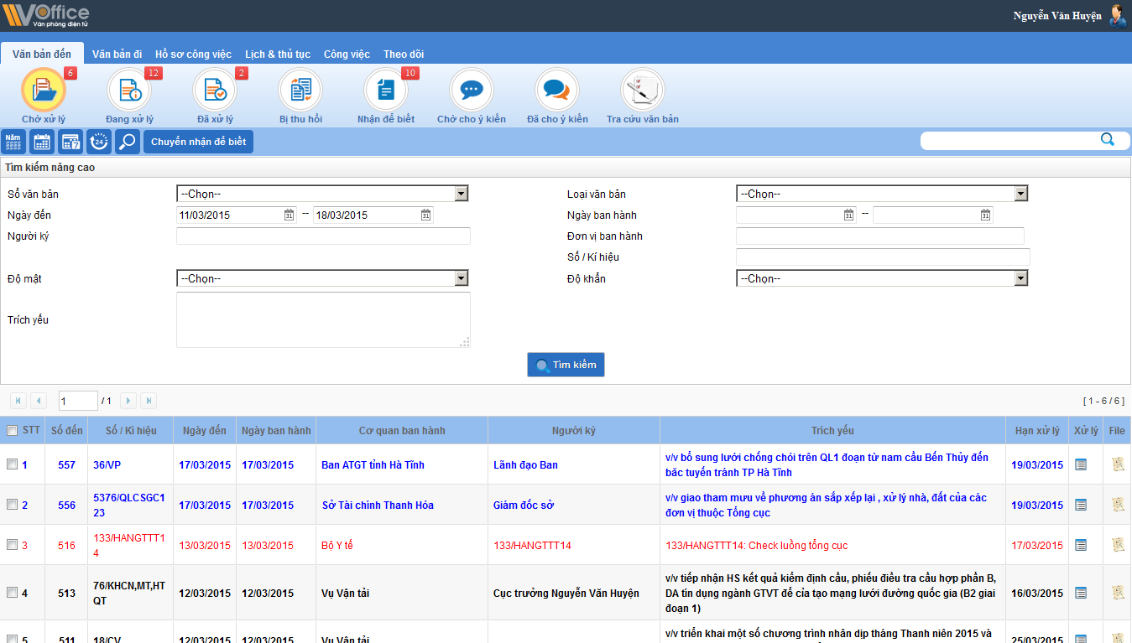
Bước 2. Người dùng nhập các thông tin VB cần tìm kiếm vào các ô nhập VB tương ứng, sau đó click nút . Hệ thống sẽ hiển thị các VB phù hợp với các thông tin tìm kiếm được nhập.
Chú ý:
- Nếu người dùng không nhập thông tin gì thì hệ thống vẫn sẽ hiển thị toàn bộ VB.
- Hệ thống luôn hiển thị mặc định danh sách các VB được gửi đến trong vòng 7 ngày so với ngày hiện tại
- Các hộp chọn có thể được thay đổi giá trị bằng cách click chọn lại
- Giá trị từ ngày phải luôn bé hơn hoặc bằng đến ngày
Tuy nhiên, nếu người dùng không thể xác định được Văn bản cần thì đang nằm ở mục nào của menu Văn bản đến, anh/chị có thể sử dụng chức năng Tra cứu văn bản. Hệ thống sẽ cho phép người dùng tra cứu toàn bộ Văn bản mà không cần quan tâm nó đang ở mục xử lý nào của người dùng. Cách dùng tính năng tra cứu văn bản cũng tương tự việc tìm kiếm ở các mục khác của văn bản đến.
- Tính năng đếm Văn bản và hiển thị trên menu:
Ở tất cả các menu của Văn bản đến sẽ có thêm tính năng đếm số VB hiện tại đang có trong menu và hiển thị thông báo màu đỏ (tương tự thông báo của Facebook):
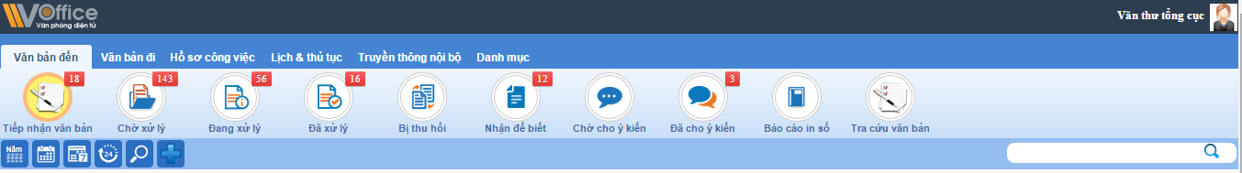
Mặc định, tính năng này sẽ đếm số VB đến theo điều kiện tìm kiếm là ngày đến nằm trong tuần hiện tại. Vì vậy, khi người dùng thay đổi điều kiện tìm kiếm bằng tính năng tìm kiếm nâng cao hoặc các nút tìm kiếm theo năm, theo tháng, theo ngày hôm nay thì số lượng VB đếm được hiển thị cũng sẽ khác nhau.

Văn bản chờ xử lý
Danh mục này gồm các VB đến được Lãnh đạo VP trình gửi lên Lãnh đạo đơn vị xử lý tiếp, các VB bị các Vụ trả lại hoặc VB do chính Lãnh đạo đơn vị thu hồi. Lãnh đạo đơn vị có thể trả lại VB, chuyển phân công xử lý tiếp hoặc tự mình xử lý VB.
- Xem chi tiết văn bản
Bước 1: Chọn menu Văn bản đến → Văn bản chờ xử lý.
Màn hình Văn bản chờ xử lý được hiển thị:
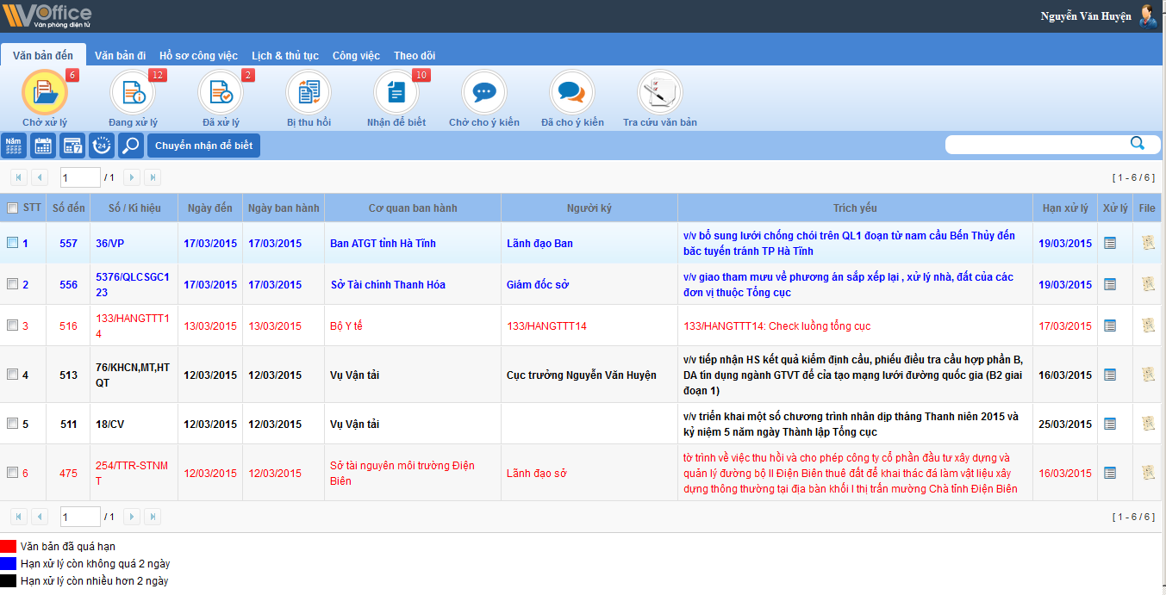
Bước 2. Click chuột vào tại dòng có tên VB muốn xem chi tiết. Hệ thống hiển thị chi tiết văn bản:
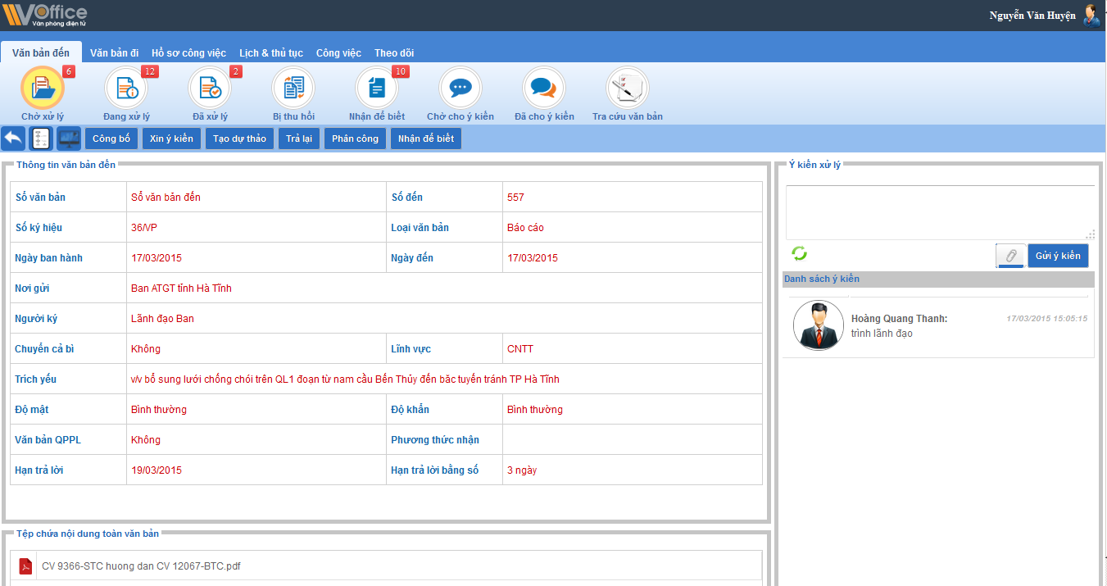
Tại màn hình xem chi tiết, người dùng có thể xem toàn bộ thông tin VB và thao tác xử lý VB như:
- Chọn để xem luồng xử lý
- Chọn để xem lịch sử thao tác của người dùng tác động lên VB\
- Chọn để công bố VB cho các cá nhân khác thuộc đơn vị
- Chọn để Tạo văn bản đi phúc đáp VB đến hiện tại
- Chọn để xin ý kiến xử lý VB từ người khác
- Chọn để Phân công xử lý VB.
- Chọn để trả lại VB cho người gửi
- Chọn để chuyển xử lý VB sang nhận để biết.
- Chọn để hủy bỏ và quay lại màn hình danh sách VB chờ xử lý
Chú ý: Nút Phân công có thể được thay đổi do cấu hình luồng VB đến bởi quản trị hệ thống.
- Nhập nội dung ý kiến xử lý tại textbox bên phải màn hình, Lãnh đạo có thể nhập ý kiến có đính kèm file hoặc không đính kèm file. Để thực hiện Lãnh đạo làm theo các bước sau:
  - Nhập nội dung ý kiến, đính kèm file (nếu có)
  - Nhấn nút Gửi ý kiến để gửi nội dung ý kiến
  - Nhấn vào nút để cập nhật các ý kiến mới nhất
- Chuyển xử lý văn bản
Bước 1: Mở màn hình xem chi tiết văn bản đến chờ xử lý
Bước 2: Nhấn vào nút Chuyển xử lý, khi đó màn hình chuyển xử lý hiển thị ra:
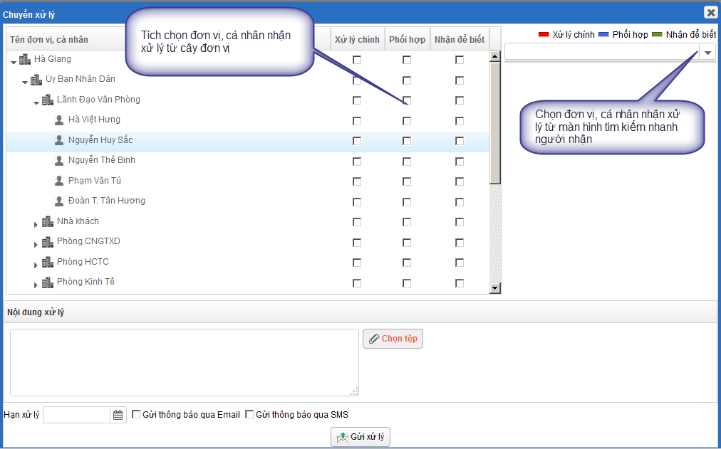
Hình 3.1: Màn hình pop-up Chuyển xử lý
Bước 3: Chọn người nhận xử lý, ở đây có 2 cách để chọn người nhận xử lý:
Cách 1:Chọn từ combobox autocomplete, thực hiện theo hình dưới đây:
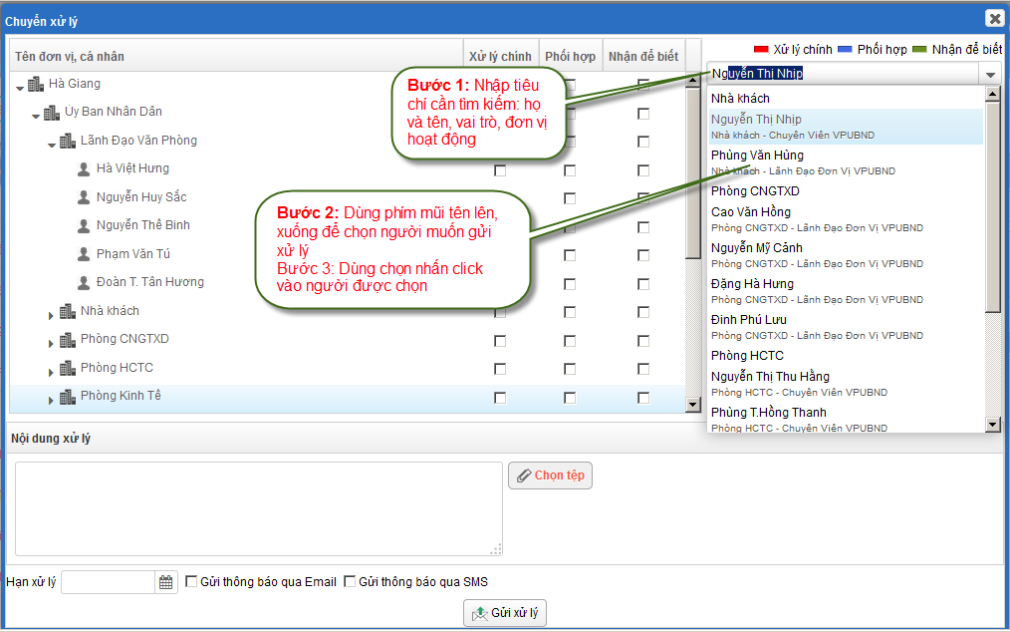
Hình 3.2: Chọn người nhận xử lý từ combobox autocomplte
Lưu ý: Mặc định giá trị chọn đầu tiên vào danh sách nhận xử lý sẽ là Xử lý chính, còn những giá trị sau sẽ là phối hợp.
Cách 2: Chọn từ nút Chọn (cây đơn vị), thực hiện theo hình dưới đây:
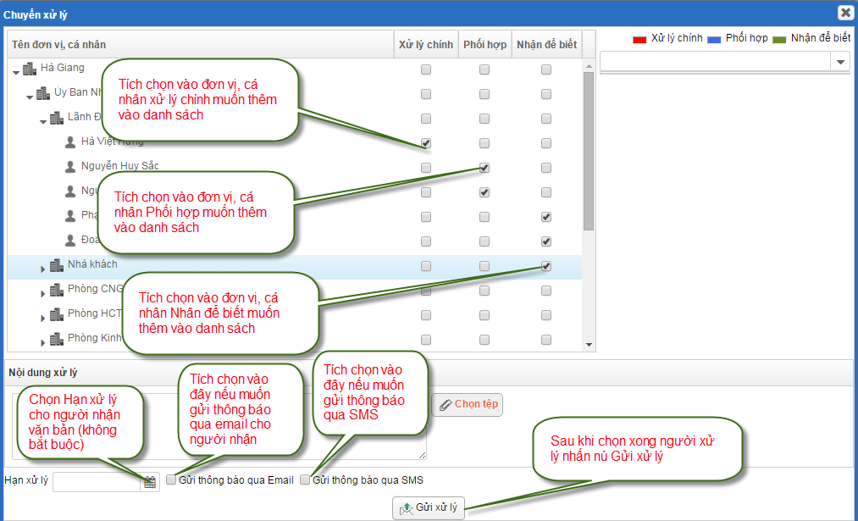
Hình 3.3: Chọn người dùng từ cây đơn vị
Lưu ý: Chọn tư cây đơn vị, mỗi văn bản chỉ được chọn 1 xử lý chính, nếu có phối hợp xử lý thì bắt buộc phải có Xử lý chính.
Bước 4: Nhập nội dung ý kiến xử lý, đính kèm file (nếu có):
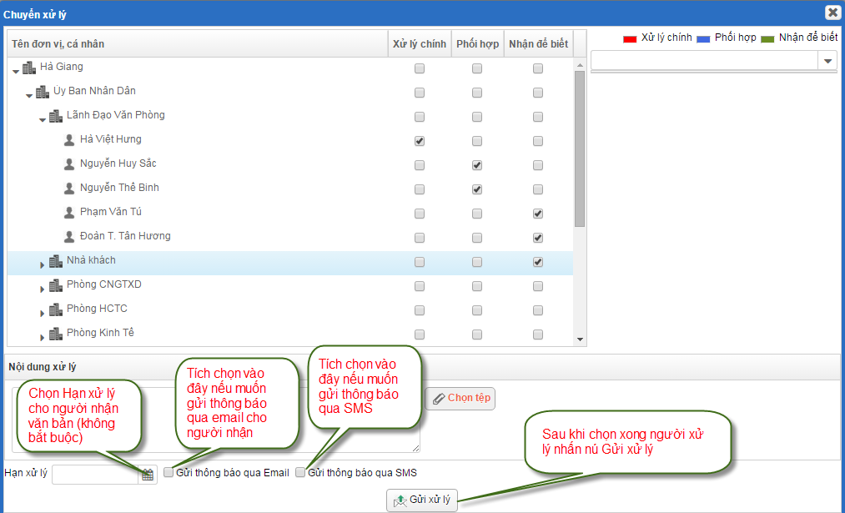
Hình 3.4: Hoàn thiện các nội dung trước khi gửi xử lý
Bước 5: Sau khi nhập đầy đủ các thông tin thì thực hiện nhấn nút Gửi xử lý để chuyển văn bản.
- Chuyển nhận để biết nhiều VB cùng lúc
Tính năng này được sử dụng khi văn thư muốn chuyển nhận để biết nhiều VB cùng một lúc cho cùng các cá nhân/đơn vị. Để chuyển nhận để biết nhiều VB cùng lúc, chúng ta thực hiện như sau:
Bước 1. Mở màn hình danh sách VB đến chờ xử lý:
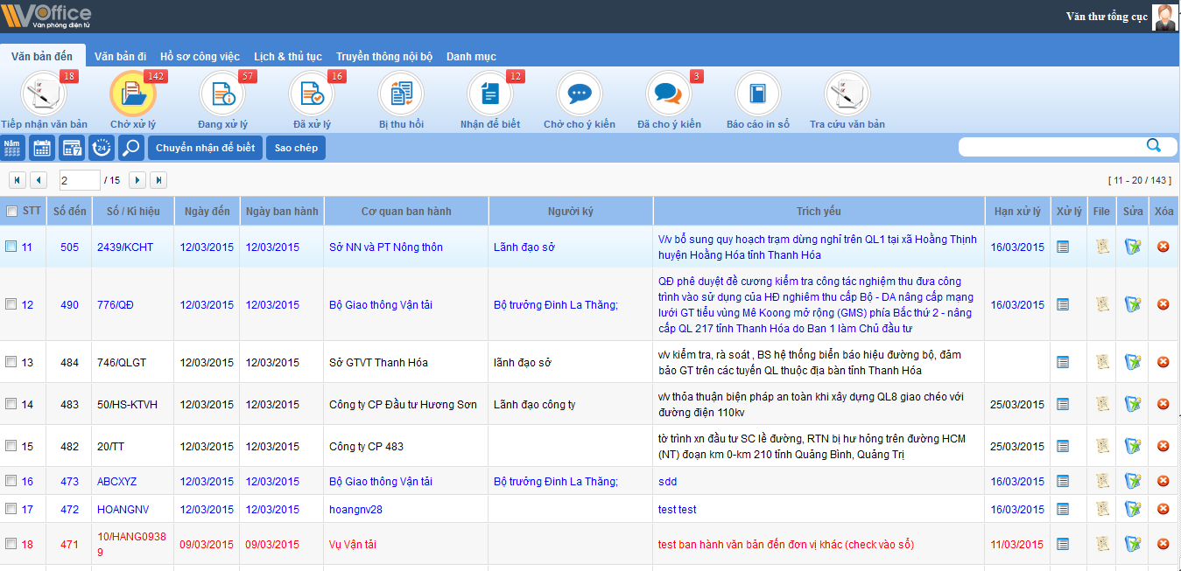
Bước 2. Tích chọn các VB cần chuyển nhận để biết tại các check box ở cột STT, sau đó nhấn nút Chuyển nhận để biết:
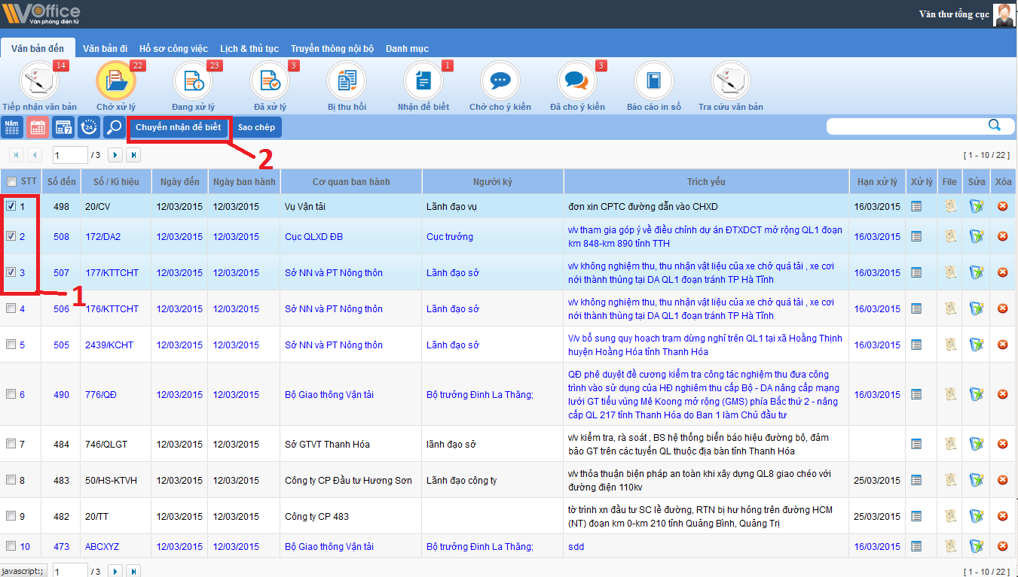
Bước 3. Hệ thống hiển thị giao diện Chuyển nhận để biết VB. Lãnh đạo lần lượt thực hiện các thao tác:
- Click vào nút để Chọn cá nhân/đơn vị nhận VB hoặc thực hiện chọn cá nhân đơn vị từ autocomplete (cách sử dụng tham khảo mục 3.1.3 mục d: Chuyển xử lý)
- Nhập ý kiến xử lý vào phần Nội dung ý kiến
- Click để tải lên tệp đính kèm khi chuyển VB (nếu có)
- Click vào checkbox để gửi thông báo qua Email, SMS đến cá nhân/đơn vị được nhận (nếu có)
- Click nút Gửi xử lý để chuyển VB hoặc click nút để hủy bỏ
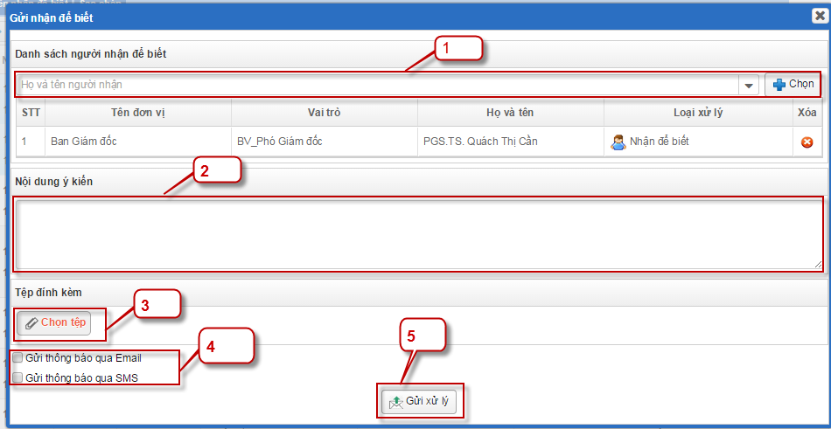
- Công bố
Để thực hiện thao tác công bố văn bản Lãnh đạo thực hiện các thao tác sau:
Bước 1: Trên màn hình chi tiết văn bản đến, Lãnh đạo nhấn vào nút Công bố.
Bước 2: Trên màn hình công bố văn bản, Lãnh đạo chọn người nhận công bố, chia sẻ văn bản. Có 2 cách chọn người nhận công bố:
- Cách 1: Chọn từ combobox autocomplete, thực hiện như hình dưới đây:
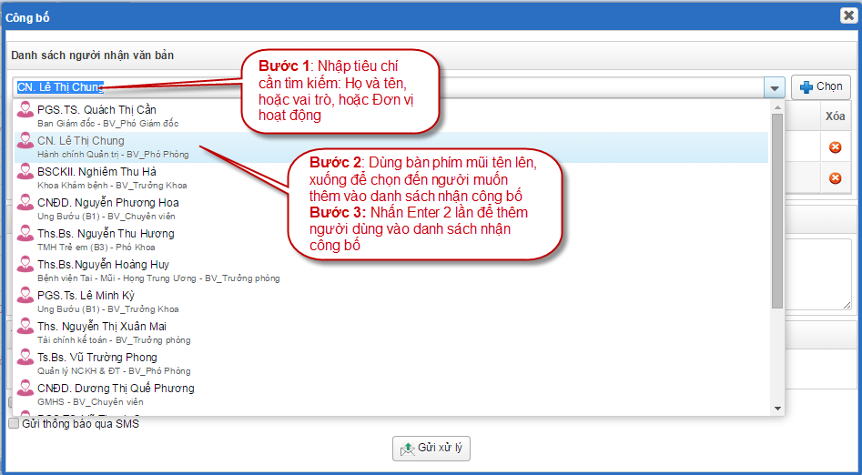
- Cách 2: Chọn từ nút Chọn (cây đơn vị), thực hiện như hình dưới đây:
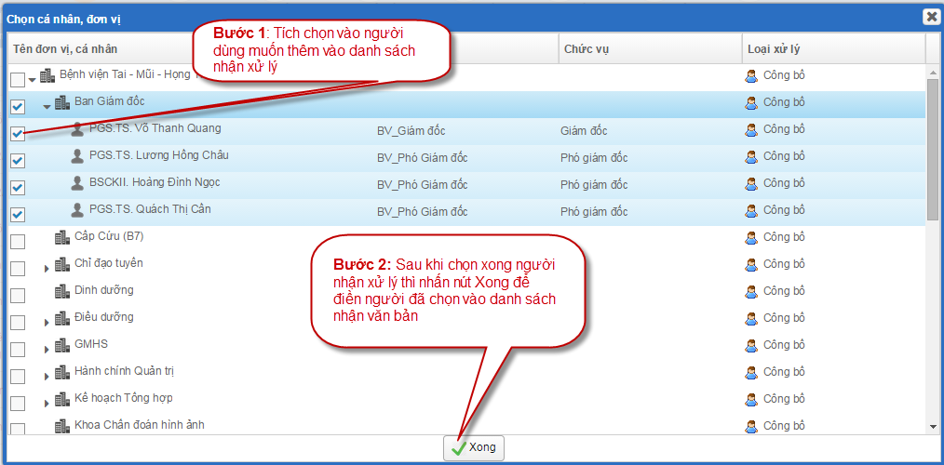
Bước 3: Sau khi chọn xong người nhận xử lý, Lãnh đạo nhấn vào nút Gửi xử lý để công bố, chia sẻ văn bản đến những người đã chọn.
- Xin ý kiến
Để thực hiện thao tác Xin ý kiến, Lãnh đạo thực hiện các bước sau:
Bước 1: Trên màn hình chi tiết văn bản đến, Lãnh đạo nhấn vào nút Xin ý kiến.
Bước 2: Trên màn hình Xin ý kiến, Lãnh đạo thực hiện chọn người mà mình muốn xin ý kiến xử lý. Có 2 cách để chọn người xin ý kiến:
- Cách 1: Chọn từ combobox autocomplete, thực hiện tượng tự như cách chọn từ combobox autocomplete của mục 3.1.2 mục c: công bố văn bản.
- Cách 2: Chọn từ nút Chọn (cây đơn vị), thực hiện tương tự như cách chọn combobox autocomplete của mục 3.1.2 mục c: công bố văn bản.
Bước 3: Sau khi chọn xong người nhận xin ý kiến thì Lãnh đạo nhấn vào nút Gửi xử lý để chuyển văn bản xin ý kiến.
- Trả lại
Cho phép lãnh đạo trả lại văn bản cho người chuyển xử lý văn bản cho mình, việc hiển thị nút trả lại hay không tùy thuộc vào cấu hình luồng xử lý của đơn vị. Nếu trong luồng có cấu hình đường trả lại từ lãnh đạo đến node gửi văn bản thì mới xuất hiện nút Trả lại.
Bước 1: Trên màn hình chi tiết văn bản đến, lãnh đạo nhấn vào nút Trả lại
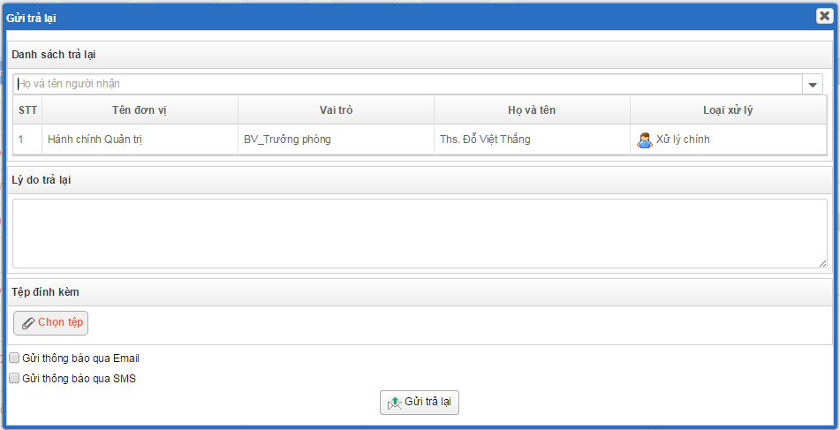
Bước 2: Trên màn hình Trả lại văn bản, nhập lý do trả lại (không bắt buộc), tích chọn vào check box Gửi thông báo qua Email, Gửi thông báo qua SMS nếu muốn gửi Email, SMS cho người nhận.
Bước 3: Nhấn nút Gửi trả lại để trả lại văn bản.

Văn bản đang xử lý
Chức năng này hiển thị các VB đã được Lãnh đạo đơn vị phân công xử lý hoặc đang dự thảo VB đi trả lời cho VB đến tương ứng. Đối với các VB này, Lãnh đạo đơn vị có thể xem luồng xử lý, thu hồi từ những nơi đã gửi hoặc gửi bổ sung cho đơn vị/cá nhân khác. Để thực hiện các thao tác đó, chúng ta làm như sau:
Bước 1: Chọn menu Văn bản đến →Văn bản đang xử lý. Màn hình Văn bản đến đang xử lý được hiển thị:
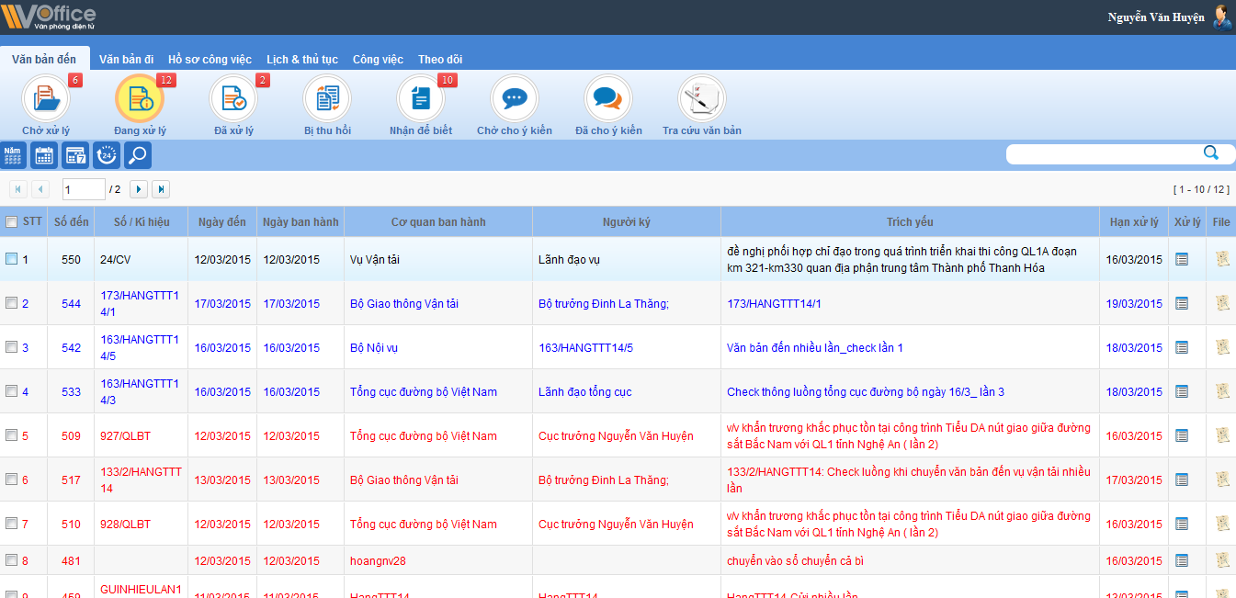
Bước 2: Trên màn hình danh sách VB đến đang xử lý, click chuột chọn VB đến cần thao tác. Màn hình chi tiết VB đang xử lý được hiển thị:
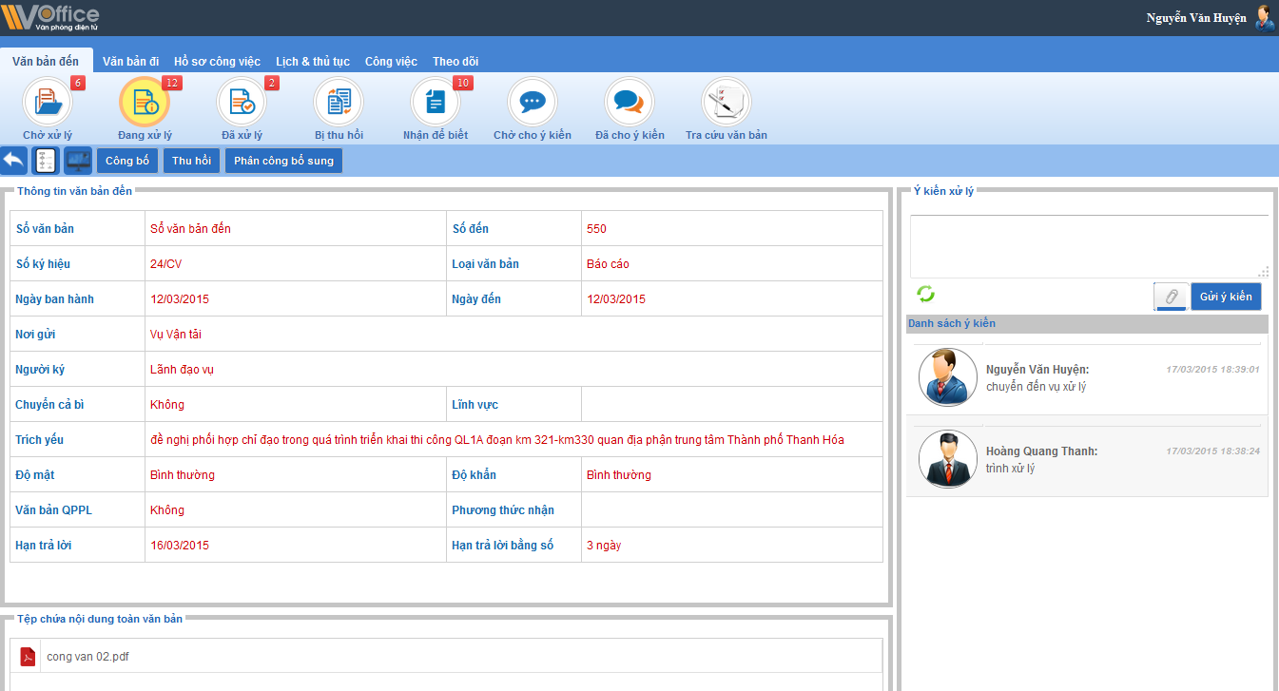
Bước 3. Thực hiện một trong các bước sau đây để xử lý VB:
- Chọn để xem luồng xử lý VB
- Chọn để công bố VB cho các cá nhân khác thuộc đơn vị
- Chọn để thu hồi VB đã gửi cho chuyên viên
- Chọn để Gửi bổ sung VB cho các cá nhân/đơn vị khác
- Chọn để xem lịch sử thao tác của người dùng tác động lên VB
- Chọn để hủy bỏ và quay lại màn hình danh sách VB đang xử lý

Văn bản đã xử lý
Chức năng này hiển thị các văn bản đã được hoàn thành xử lý. Người dùng chỉ có thể xem chi tiết VB để xem thông tin luồng xử lý VB hoặc công bố VB.

Văn bản bị thu hồi và nhận để biết
Chức năng VB bị thu hồi hiển thị các VB đến đã gửi cho Lãnh đạo đơn vị nhưng sau đó lại bị thu hồi lại bởi người gửi. Chức năng nhận để biết hiển thị các VB gửi cho Lãnh đạo đơn vị mang tính chất tham khảo. Tại chức năng VB bị thu hồi Lãnh đạo đơn vị chỉ xem được trích yếu và lý do bị thu hồi, còn tại chức năng VB nhận để biết Lãnh đao tổng cục cũng chỉ xem được chi tiết và luồng xử lý VB.

Chờ cho ý kiến và đã cho ý kiến
Hai chức năng này chứa các VB mà người dùng khác gửi cho Lãnh đạo đơn vị để xin ý kiến. Ở đây, Lãnh đạo đơn vị chỉ có thể xem chi tiết VB và click vào check box và cho ý kiến xử lý cho VB đó.
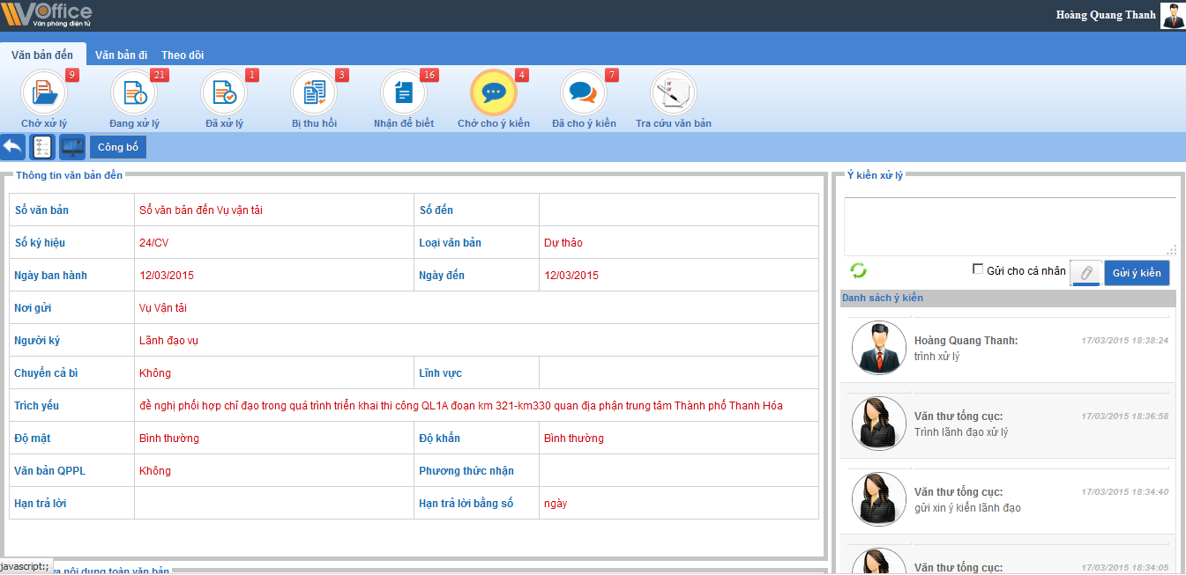

Quản lý văn bản đi

Tìm kiếm văn bản đi
Các tính năng tìm kiếm đối với VB đi tương tự tìm kiếm VB đến. Tham khảo lại mục 3.1.1

Văn bản đi chờ xử lý
Chức năng này chứa các văn bản do Chuyên viên, văn thư chuyển đến Lãnh đạo để trình xét duyệt, trình ký.
Bước 1. Chọn menu Văn bản đi → Văn bản đi chờ xử lý. Màn hình hiện danh sách Văn bản đi cần xử lý.
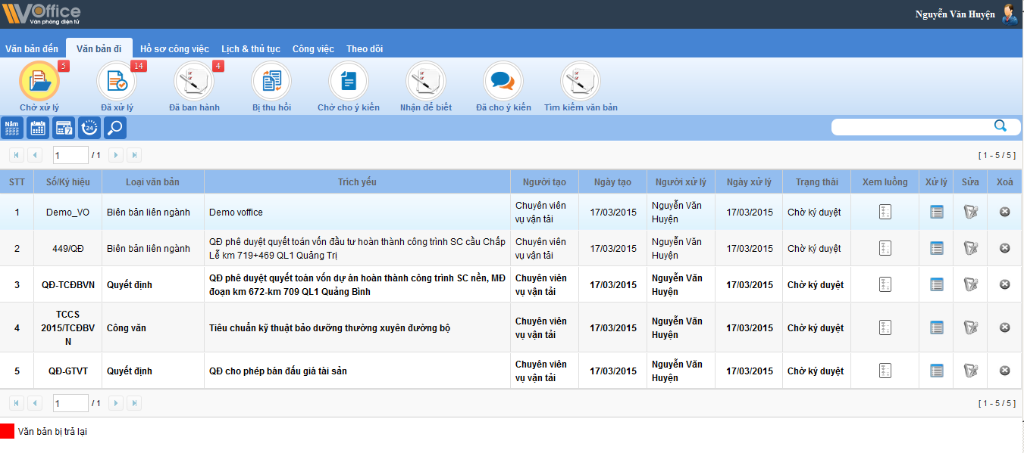
Bước 2. Chọn Văn bản đi cần thao tác xử lý để xem chi tiết:
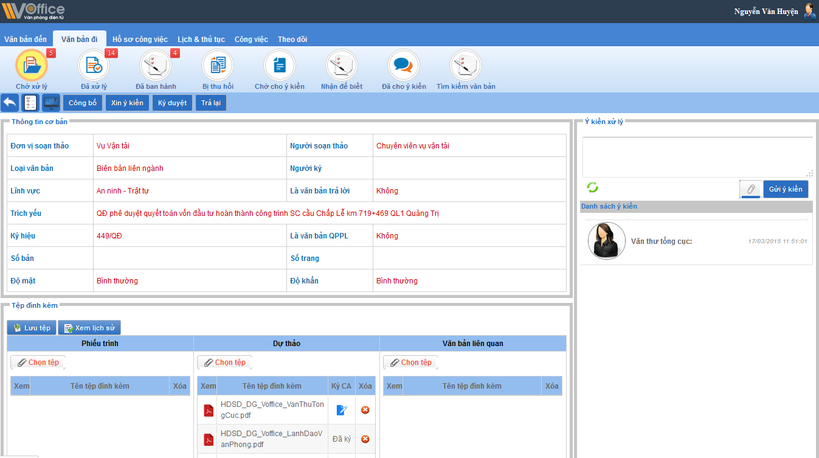
Bước 3. Chọn các bước sau để thao tác xử lý VB
- Click vào biểu tượng tại tệp dự thảo cần ký để ký CA (tham khảo tài liệu hướng dẫn ký CA)
- Chọn để xem luồng xử lý VB
- Chọn để chuyển VB tới những cá nhân/đơn vị khác không thuộc luồng xử lý.
- Chọn để xin ý kiến xử lý VB từ người khác
- Chọn để ký duyệt VB đi và gửi văn thư ban hành.
- Chọn nếu không đồng ý phê duyệt và trả lại cho người soạn thảo
- Chọn để xem lịch sử thao tác của người dùng tác động lên VB
- Chọn để hủy bỏ và quay lại màn hình danh sách VB đi chờ xử lý
Văn bản đi đã trả lại hoặc được duyệt sẽ được chuyển vào danh mục Văn bản đi đã xử lý.
Lưu ý: Nút Ký & Chuyển VT sẽ thay đổi tên tùy thuộc vào cấu hình luồng xử lý văn bản.

Văn bản đi đã xử lý
Văn bản đi đã xử lý chứa các VB đi Lãnh đạo đơn vị đã trả lại, ký duyệt... Đối với các VB đã phê duyệt và chuyển xử lý cho Văn thư nhưng văn thư chưa xử lý, Lãnh đạo Vụ có thể thao tác thu hồi lại nếu cần chỉnh sửa:
Bước 1. Thực hiện chọn Văn bản đi >> Đã xử lý để mở màn hình danh sách VB đã xử lý:
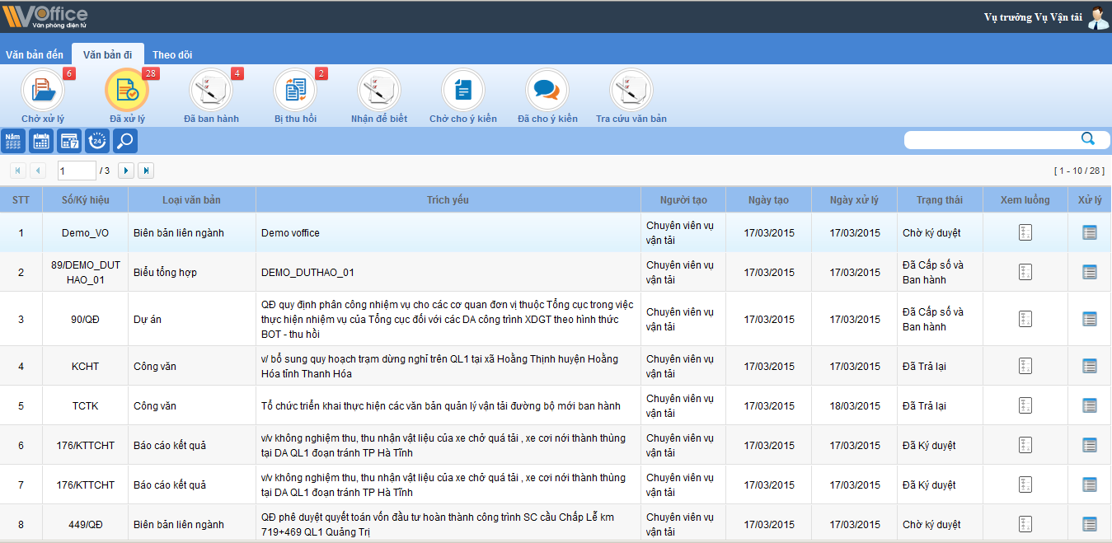
Bước 2. Chọn xem chi tiết VB cần thu hồi (VB có trạng thái Đã chuyển xử lý trên danh sách VB):
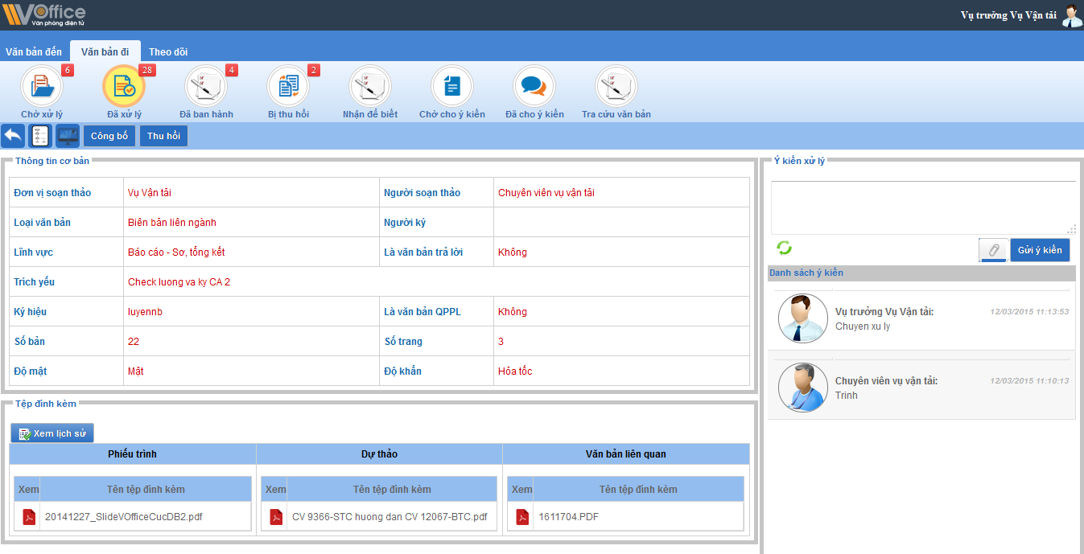
- Chọn để xem luồng xử lý VB
- Chọn để công bố VB cho các cá nhân khác thuộc đơn vị
- Chọn để thu hồi VB từ người nhận
- Chọn để xem lịch sử thao tác của người dùng tác động lên VB
- Chọn để hủy bỏ và quay lại màn hình danh sách VB đi chờ xử lý

Văn bản đã ban hành và nhận để biết
Văn bản đi đã ban hành là các VB đi đã được Lãnh đạo đơn vị ký duyệt sau đó văn thư cấp sổ và ban hành, còn văn bản đi nhận để biết là các VB được gửi cho Lãnh đạo đơn vị với mục đích tham khảo.
Tương tự văn bản đến đã xử lý và nhận để biết, ở văn bản đi, các loại danh mục này Lãnh đạo đơn vị chỉ có thể xem được thông tin chi tiết, xem luồng xử lý VB và xem lịch sử thao tác, công bố VB.

Văn bản đi bị thu hồi
Là các VB đi được gửi từ các đơn vị đến Lãnh đạo đơn vị. Tuy nhiên, Lãnh đạo đơn vị chưa xử lý VB mà người gửi lại chủ động lấy lại VB.

Văn bản đi chờ cho ý kiến và đã cho ý kiến
(Tương tự chức năng văn bản đến chờ cho ý kiến và đã ý kiến)

